## Control del Documento

**Proyecto**

Juegos3GAG

**Título**

Plan de Desarrollo de Software – v1.1 al 30 de enero de 2020

**Generado por**

Grupo de Ingeniería de Memory: David Sáez de fila 2, puesto 1.

Grupo de Ingeniería de Snake: Álvaro Mínguez de fila 2, puesto 2.

Grupo de Ingeniería de Tetris: Adrián Vilcu de fila 2, puesto 3.

Grupo de Diseño Web: David Sáez, Álvaro Mínguez y Adrián Vilcu.

**Aprobado por**

Jordi Pozo.

**Alcance de la distribución**

Personal de aprobados: Jordi Pozo.

## Índice

Contenido

Control del Documento 1

Índice 2

Generalidades del Proyecto 3

Descripción del Proyecto 3

Propósito 3

El propósito de este proyecto no es otro que aprobar la asignatura de Desarrollo Web Entorno Cliente creando diferentes videojuegos con React. 3

Alcance 3

Página web con 3 juegos totalmente funcionales a fecha de entrega. 3

Objetivos 3

Cubrir las necesidades de la población en cuanto la página minijuegos.com desaparezca y no tengan otro modo de jugar a videojuegos online gratuitos. 3

Asunciones y Restricciones 3

Artículos y Artefactos a entregar 3

Organización del Proyecto 4

Organización y Estructura 4

Interfaces o Canales de Contacto 4

Recursos Humanos y Profesionales 4

Roles y Responsabilidades 5

Gestión del Proyecto 6

Estimados del Proyecto 6

Plan de Gestión por áreas 6

Plan de Entrenamiento Interno 6

Seguimiento de Avance 6

Plan de Riesgos 6

Plan de Finiquito y Cierre del Proyecto 7

Gestión del Proceso Técnico 7

Recursos y Guías de Referencia 7

Gestión de los Procesos de Soporte 8

Plan de Configuración y Cambio 8

Plan de Documentación 8

Plan de Resolución de Controversias 9

Plan de Contratación 9

Planes Adicionales 9

# Generalidades del Proyecto

## Descripción del Proyecto

## Definición del proyecto

El desarrollo de una página web de videojuegos, creados con el framework **React**, gratuitos ante la posible e inminente caída de la plataforma minujuegos.com.

## Propósito

## El propósito de este proyecto no es otro que aprobar la asignatura de Desarrollo Web Entorno Cliente creando diferentes videojuegos con **React**.

## Alcance

## Página web con 3 juegos totalmente funcionales a fecha de entrega.

## Objetivos

## Cubrir las necesidades de la población en cuanto la página minijuegos.com desaparezca y no tengan otro modo de jugar a videojuegos online gratuitos.

## Asunciones y Restricciones

Las únicas restricciones que hemos podido tener en cuanto a la creación de los videojuegos era la utilización obligatoria de un framework (en este caso React).

## Artículos y Artefactos a entregar

|  |  |
| --- | --- |
| *Que* | *Propósito* |
| Código | Que Jordi Pozo nos pueda evaluar con una nota superior al 5. |
| Documento actual | Memoria del proyecto realizado. |
| <https://juegos3gag.firebaseapp.com/> | Acceso a la web desplegada. |

# Organización del Proyecto

## Organización y Estructura

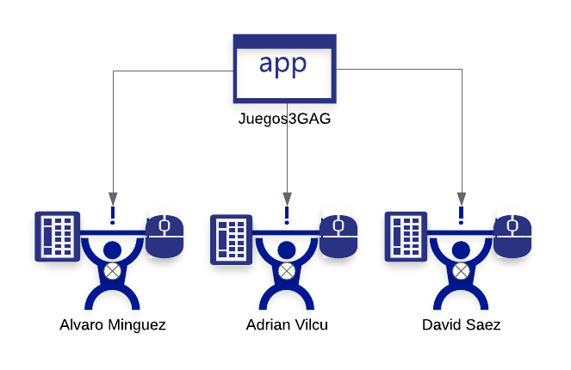

## Interfaces o Canales de Contacto

* WhatsApp
* Trello

## Recursos Humanos y Profesionales

|  |  |
| --- | --- |
| *Quien* | *Información de Contacto* |
| David Saez Rodriguez | David.saez.rodriguez7@gmail.com  695833495 |
| Stefanita Adrian Vilcu | [Adrianvilcu96@gmail.com](mailto:Adrianvilcu96@gmail.com)  617642052 |
| Alvaro Minguez Alonso | [Alvaroooni98@gmail.com](mailto:Alvaroooni98@gmail.com)  656354251 |

## Roles y Responsabilidades

|  |  |  |
| --- | --- | --- |
| *El Rol* | *Responsabilidades* | *Asumido por* |
| Ingeniero de Tetris | Desarrollo juego Tetris | Stefanita Adrian Vilcu |
| Ingeniero de Memory | Desarrollo juego Memory | David Saez Rodriguez |
| Ingeniero de Snake | Desarrollo juego Snake | Álvaro Minguez Alonso |
| Testing & Developer | Testear y dar feedback | Miembros de la empresa |

# Gestión del Proyecto

## Estimados del Proyecto

Estimamos que el proyecto estará finalizado para el 10 de febrero de 2020.

Los costes del proyecto son los siguientes:

* 100 euros en Monster.
* Multitud de horas de tutoriales en YouTube… y como todo el mundo sabe, el tiempo es oro.

## Plan de Gestión por áreas

## Plan de Entrenamiento Interno

Los empleados de la empresa tienen multitud de horas para el aprendizaje de diferentes lenguajes de programación a través de diferentes plataformas como YouTube.

## Seguimiento de Avance

Se realizarán reuniones semanalmente para dar ideas sobre futuras versiones de los actuales juegos y la creación de nuevo material para la web.

## Plan de Riesgos

El riego principal de este proyecto sería el suspenso de la asignatura, riegos que hemos minimizado al máximo con un buen código y control del proyecto para conseguir el aprobado.

## Plan de Finiquito y Cierre del Proyecto

El finiquito del proyecto está sujeto a la nota que Jordi Pozo considere oportuna, siendo un aprobado un finiquito más que suficiente para los miembros de la empresa.

# Gestión del Proceso Técnico

## Recursos y Guías de Referencia

* YouTube.
* https://es.reactjs.org/

# Gestión de los Procesos de Soporte

## Plan de Configuración y Cambio

Al ver la complejidad de frameworks como Angular o Vue hemos tenido que decidir usar React dado que tiene una estructura mas simple o de mejor comprensión que los anteriores.

## Plan de Documentación

La documentación del proyecto se realizará una vez este sea aprobado por Jordi Pozo y se haya finalizado su desarrollo.

## Plan de Resolución de Controversias

En caso de controversias entre algún miembro del equipo, este será **eliminado**.

## Plan de Contratación

Si por situaciones de controversia por no llegar a los plazos debido a que un miembro no cumple sus objetivos, se buscara la contratación de otro miembro nuevo.

# Planes Adicionales

Si viéramos que el proyecto puede llegar a tener fines lucrativos colgaríamos dicho proyecto en diferentes redes para darle publicidad y así conseguir más usuarios.

Si lo anteriormente citado sucediera, también añadiríamos más juegos y actualizaríamos la web con más entretenimiento y así poder llegar a más público.